**ÍGOR HENRIQUE SCUCULHA SOARES**

**JOÃO VITOR PEDON BONTEMPO**

**VICTOR DE AZEVEDO SANTATERRA**

**PROJETO: SISTEMAS DISTRIBUÍDOS**

**LISTA PÚBLICA DE TELEFONES**

**ARAÇATUBA**

**2020**

**Ígor Henrique Scuculha Soares**

**João Vitor Pedon Bontempo**

**Victor de Azevedo Santaterra**

**PROJETO: SISTEMAS DISTRIBUÍDOS**

**LISTA PÚBLICA DE TELEFONES**

Trabalho solicitado pelo professor Evandro Estevam, da disciplina Projeto: Sistemas Distribuídos, do curso Análise e desenvolvimento de sistemas, turno noturno da Instituição UniToledo.

**ARAÇATUBA**

**2020**

**RESUMO**

Nos tempos atuais, a comunicação tornou-se extremamente importante para que seja possível buscar soluções para resolver problemas que eventualmente podem surgir. Diversas empresas, microempresas, microempreendedores individuais, prestadores de serviço e vendedores individuais, buscam tornar público seus canais de comunicação, para que seja possível alcançar cada vez mais clientes. Dessa forma, o projeto visa proporcionar telefones e e-mails de forma pública, em um modelo parecido com as antigas listas telefônicas, porém de forma digital, na qual seja possível encontrar determinado solucionador para algum problema que o usuário possui. Além disso, o sistema também visa ir além de si próprio, disponibilizando suas informações públicas por meio de uma Web API.

**Sumário**

1. TAP – Termo de Abertura do Projeto 5

1.1 Dados gerais do projeto 5

1.2 Justificativa 5

1.3 Objetivos 5

1.4 Escopo 5

1.5 Riscos 6

1.6 Cronograma 6

1.7 Partes interessadas 7

2. Documento de requisitos 8

2.1 Público-alvo 8

2.2 Funcionalidade 8

a. Requisitos funcionais 8

b. Requisitos Não Funcionais 10

2.3 Visão de domínio (nível análise) 10

2.4 Visão caso de uso 11

a. Definição de atores. 12

b.Lista de casos de uso. 13

c.Modelo de caso de uso. 14

2.5 Visão de componentes 16

3 Interface 16

4. Ambiente computacional 25

4.1. Conceito de sistemas operacionais 25

4.2. Ambiente a ser utilizado 25

4.3. Configurações necessárias de hardware e software 25

4.4. Outras informações 26

**1. TAP – Termo de Abertura do Projeto**

**1.1 Dados gerais do projeto**

|  |  |
| --- | --- |
| **Dados gerais do projeto** | |
| Nome do Projeto | Lista pública |
| Telefones para contato | (18)98168-9040 |
| *E-mail* de contato | lista.publica.adm@gmail.com |
| Gerente do Projeto | João Vitor Pedon Bontempo. |

**1.2 Justificativa**

Justifica-se o desenvolvimento do projeto a necessidade de usuários consultarem e adicionarem telefones, informações (Descrição), endereços (Rua, Bairro...) e imagens do mesmo, assim sendo uma alternativa digital de uma lista telefônica.

**1.3 Objetivos**

Este projeto tem como objetivo principal de servir aos usuários como um grande buscador de endereços e telefones de locais de forma rápida e fácil, possibilitando assim que usuários ativos e não ativos consigam visualizar os dados de forma gratuita. Além disso, para usuários ativos é possível cadastrar e denuncias telefones e endereços.

**1.4 Escopo**

O projeto será desenvolvido para todos os usuários de todas as faixas etárias que tiverem interesse em obter certa informação sobre um telefone. O projeto visa o desenvolvimento de um sistema de computador com o principal objetivo de oferecer informações de telefones e endereços para consulta.

O projeto atual, nomeado como “Lista pública” funciona de forma similar a uma lista telefônica física, porém de forma digital. O sistema possibilita ao usuário conectar-se através de uma conta cadastrada ou entrar no modo convidado. Caso o usuário conecte-se com uma conta cadastrada, é possível além de consultar telefones e endereços, também realizar comentários, denúncias, alterar foto de perfil e até mesmo cadastrar endereços e telefones. Caso contrário (Modo convidado) é possível apenas consultar e filtrar as informações.

Além do sistema principal (Lista pública), complementa-se também o subsistema moderador, onde através de uma conta pré-cadastrada é possível gerenciar denúncias, telefones, endereços, informações de usuários, fotos de perfils e de endereços.

**1.5 Riscos**

São riscos relacionados ao sistema a ser desenvolvido:

* O computador onde será desenvolvido não tiver capacidade para aguentar as aplicações rodando ao mesmo tempo.
* Dificuldades em relação à programação em si.
* Não ser possível alocar o banco de dados na rede local.
* Não conseguir obter informações sensíveis, porém vitais para o bom andamento do projeto.
* Não ter andamento de desenvolvimento devido à falha de VPN (ngrok)

**1.6 Cronograma**

|  |  |  |  |  |  |  |
| --- | --- | --- | --- | --- | --- | --- |
| **id** | **Nome da tarefa** | **Predecessoras** | **Início** | **Término** | **Trabalho** | **Responsável** |
| 1 | Criação repositório no github | N/D | 8/mai | 8/mai. | 30min | João Bontempo |
| 2 | Criação repositório no Trello | N/D | 8/mai. | 08/mai. | 15min | João Bontempo |
| 3 | Criação imagem MySql em Docker e configurações | N/D | 08/mai. | 8/mai. | 1hr | João Bontempo, Igor |
| 4 | Criação VPN ngrok | 3 | 8/mai. | 08/mai. | 1hr | João Bontempo, Igor |
| 5 | Instalação ferramentas (JDK, Eclipse, JavaFx) | 1 | 10/mai. | 10/mai. | 1hr | Igor, João, Victor |
| 6 | Planejamento requisitos |  | 11/mai. | 11/mai. | 3hrs | Igor, João, Victor |
| 7 | Criação diagrama de classe | 6 | 27/mai. | 27/mai. | 3hrs | João , Victor, Igor |
| 8 | Criação diagrama de casos de uso | 6 | 27/mai. | 27/mai. | 3hrs | João, Igor, Victor |
| 9 | Criação diagrama de componentes | 6 | 13/mai. | 13/mai. | 3hrs | João Bontempo |
| 10 | Criação TAP | 6,7,8,9 | 15/mai. | 15/mai. | 4hrs | Igor |
| 11 | Definição público alvo documentação | 6 | 14/mai. | 14/mai. | 15min | Igor |
| 12 | Criação imagens de interface na documentação | 14,15,16,17,18,19,20,21,22,23,24,25,26 | 7/jun. | 23/jun. | 6hrs | Igor |
| 13 | Criação ambiente computacional na documentação |  | 09/jun. | 12/jun. | 3hrs | Victor |
| 14 | Criação tela de Login |  | 10/mai. | 15/mai. | 3 hrs | João Bontempo |
| 15 | Criação Dashboard |  | 11/mai. | 25/mai. | 10 hrs | João Bontempo |
| 16 | Criação tela "minha conta" |  | 22/mai. | 28/mai. | 7hrs | Victor, João Bontempo |
| 17 | Criação tela de lugar | 15 | 20/mai. | 26/mai. | 8hrs | Igor |
| 18 | Criação tela de cadastro |  | 15/mai. | 20/mai. | 5hrs | Victor |
| 19 | Criação tela de recuperação de conta | 14 | 13/mai. | 15/mai. | 6 hrs | Igor |
| 20 | Criação tela de denúncia de local |  | 15/mai. | 19/mai. | 8 hrs | João Bontempo |
| 21 | Criação tela de cadastro de local | 15 | 16/mai. | 18/mai. | 5hrs | Igor |
| 22 | Criação tela "meus endereços" |  | 06/jun. | 12/jun. | 10hrs | Victor |
| 23 | Criação tela de "meus telefones" |  | 03/jun. | 6/jun. | 9 hrs | João Bontempo |
| 24 | Criação tela de cadastro de telefones |  | 13/mai. | 17/mai. | 6 hrs | João Bontempo |
| 25 | Criação funcionalidade de comentários nos telefones | 17 | 22/mai. | 25/mai. | 5hrs | Igor |
| 26 | Criação sistema de moderação |  | 21/mai. | 10/jun. | 12 hrs | João Bontempo |

**1.7 Partes interessadas**

|  |  |  |  |
| --- | --- | --- | --- |
| **Partes interessadas** | | | |
| **Nome** | **Função** | **Autoridade** | **Responsabilidades** |
| João Vitor Pedon Bontempo | Desenvolvedor/Analista/Gerente | Modificar os códigos do projeto, bem como alterar sua análise e modelagem, alterar requisitos. | Auxílio no desenvolvimento, gerenciamento do projeto e dos requisitos, comunicação com os professores e colaboradores, desenvolvimento backend, frontend e banco de dados. |
| Igor Henrique Scuculha Soares | Desenvolvedor/Analista | Modificar os códigos do projeto, bem como alterar sua análise e modelagem. | Desenvolvimento de layouts, backend e frontend. |
| Victor de Azevedo Santaterra | Desenvolvedor/Analista | Modificar os códigos do projeto, bem como alterar sua análise e modelagem. | Desenvolvimento de layouts, backend e frontend. |

**2. Documento de requisitos**

Este documento visa representar quais as funcionalidades, restrições, especificações e necessidades do sistema a ser desenvolvido.

Nos seguintes tópicos, encontram-se qual o público-alvo do sistema em questão, seguido dos requisitos de sistema, dos quais representam as funcionalidades e restrições que devem ser implantadas no software.

**2.1 Público-alvo**

O sistema será disponibilizado gratuitamente de forma pública para todos e quaisquer usuários que possuam o sistema operacional Windows e que tenham o propósito de consultar, gerenciar, adicionar e denunciar telefones e endereços de um determinado local.

**2.2 Funcionalidade**

**a. Requisitos funcionais**

|  |  |
| --- | --- |
| **Requisitos funcionais** | |
| RF 01 | O sistema deverá conter uma dashboard, contendo os principais menus do software |
| RF 02 | O sistema deve possuir um menu para filtrar telefones cadastrados no sistema, denominado 'Listas lugares/telefones'. |
| RF 03 | O sistema deve conter um menu para gerenciar os telefones cadastrados em uma conta, chamado 'Meus telefones'. |
| RF 04 | O sistema deverá conter um menu para gerenciar a conta, denominado 'Minha conta'. |
| RF 05 | Deverá haver no sistema um menu para gerenciar os endereços cadastrados em uma conta, chamado 'Meus telefones'. |
| RF 06 | No menu de filtragem, deve ser possível remover limpas todas as informações do filtro por meio de um botão. |
| RF 07 | O software deve permitir o filtro de telefones por: Tipo, número, nome, e-mail, descrição, estado e cidade. |
| RF 08 | O sistema deverá conter uma tela de login. |
| RF 09 | Deve ser possível realizar o login por CPF, CNPJ, e-mail e usuário. |
| RF 10 | Deve haver uma tela para mostrar as informações do telefone pesquisado, bem como seu endereço, caso tenha; |
| RF 11 | Deve ser possível adicionar comentários aos telefones. |
| RF 12 | Os comentários devem conter o usuário, data e a descrição. |
| RF 13 | Deverá haver um menu 'Minha conta', contendo as informações da conta do usuário. |
| RF 14 | Deve ser possível cadastrar um telefone contendo o tipo, o número e uma descrição. Um endereço pode ser opcionalmente atribuído a um telefone no momento do cadastro |
| RF 15 | O sistema deverá permitir a alteração da descrição e do endereço de um telefone, bem como sua exclusão. |
| RF 16 | Deve ser possível cadastrar uma conta com nome, nome de usuário, CPF ou CNPJ, foto (opcional) e senha. |
| RF 17 | Deve ser possível utilizar o software como visitante, apenas podendo pesquisar os telefones |
| RF 18 | Deve ser possível abrir o endereço do local direto no Google Maps. |
| RF 19 | O sistema deve conter um mecanismo de recuperação de senha. |
| RF 20 | Deve ser possível denunciar um telefone, contendo o motivo da denúncia, o status (aberta/fechada) e uma descrição. Também deve conter as informações do denunciado e do denunciante. |
| RF 21 | Uma denúncia também deve conter o e endereço do telefone que foi denunciado, caso haja algum. |
| RF 22 | As denúncias devem ser enviadas tanto por e-mail quanto para o banco de dados. |
| RF 23 | Deve ser possível cadastrar um endereço contendo: Estado, cidade, bairro, rua, número da residência e nome. |
| RF 24 | Deve ser possível anexar uma foto de um endereço de forma opcional. |
| RF 25 | Deve ser possível adicionar e alterar a foto de usuário logado no sistema com as extensões .jpg, .png e .ico. |
| RF 26 | Deve ser possível utilizar o recurso de preenchimento automático dos campos de endereço através do campo de CEP. |
| RF 27 | Deve ser possível alterar o e-mail da conta logada pela aba "Minha conta" |
| RF 28 | Deve ser possível alterar a senha da conta logada no sistema a partir da aba "Minha conta" |
| RF 29 | Deve ser possível alterar ou remover a foto de perfil de usuário. |
| RF 30 | Deve ser possível remover um endereço de uma conta. |
| RF 31 | O sistema deverá abrir o WhatsApp de forma automática, para que seja possível enviar uma mensagem para o número selecionado. |
| RF 32 | O projeto também deve possuir um segundo sistema, em que será possível gerenciar as denúncias feitas pelo sistema principal, chamado sistema moderador |
| RF 33 | O sistema moderador deve conter uma tela de login. |
| RF 34 | Deve ser possível cadastrar um novo moderador pelo sistema de moderação, contendo usuário, senha e e-mail. |
| RF 35 | Ao cadastrar um moderador, um e-mail deve ser disparado para o respectivo e-mail do novo moderador informando o cadastro. |
| RF 36 | Um moderador pode excluir um telefone denunciado. |
| RF 37 | Um moderador pode excluir a foto todas as informações de uma conta denunciada. |
| RF 38 | Um moderador pode excluir a foto todas as informações de um denunciante. |
| RF 39 | A identidade de um moderador sempre deverá ser confirmada por meio de um código enviado por e-mail para cada operação realizada. |
| RF 40 | Caso o código de confirmação digitado esteja incorreto, o sistema deverá ser fechado imediatamente e a senha do moderador deverá ser alterada e enviada por e-mail. |
| RF 41 | O sistema moderador deve possuir um menu principal com uma tabela para visualizar e filtrar as denúncias realizadas. |
| RF 42 | Deve ser possível filtrar as denúncias por ID, motivo, status e descrição. |
| RF 43 | O sistema moderador deve possuir uma tela para mostrar as informações detalhadas de uma denúncia selecionada no menu principal. |
| RF 44 | O sistema moderador deve permitir a alteração da senha e do e-mail de um moderador |
| RF 45 | Um moderador pode excluir o endereço de um telefone denunciado. |

**b. Requisitos Não Funcionais**

|  |  |
| --- | --- |
| **Requisitos não funcionais** | |
| RNF 01 | O sistema gerenciador de banco de dados deverá ser MySQL |
| RNF 02 | A linguagem de programação do sistema de Lista Pública deverá ser Java, com framework JavaFX |
| RNF 03 | As senhas de login deverão ser cifradas com o algoritmo de BCrypt |
| RNF 04 | Deverá ser utilizada uma API em C# para controlar os locais cadastrados, comentários e os telefones |
| RNF 05 | O sistema não deve permitir digitar caracteres diferentes de letras em campos de números na tela de cadastro de endereço |
| RNF 06 | Deverá ser utilizado uma API externa da IBGE para consultar dados de cidades e estados |
| RNF 07 | Os CPFs e CNPJs deverão ser validados, de forma que apenas CPFs regulares e CNPJs ativos possam ser cadastrados |

**2.3 Visão de domínio (nível análise)**

O digrama de classes representa quais serão as classes que envolvem o contexto do sistema, bem como seus atributos a forma com que se relacionam.

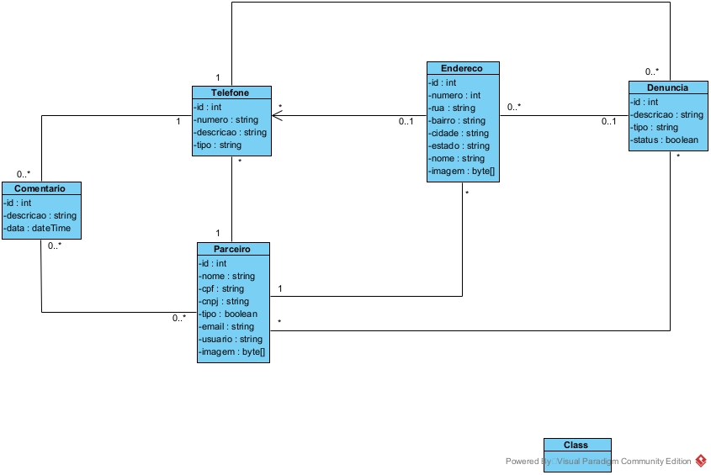

Figura 1 – Diagrama de classes

**2.4 Visão caso de uso**

O diagrama de casos de uso é um diagrama que tem por objetivo informar as funcionalidades do sistema e quais atores atuam sobre elas. Busca apresentar o sistema computacional na visão do usuário, através de simples desenhos e formas geométricas.

Esse diagrama é utilizado no início da fase de modelagem do projeto, sendo esse podendo ser consultado em diferentes fases, tal como o desenvolvimento, verificação e validação e gerência. Um dos principais motivos de diversas empresas adotarem esse diagrama no início é que é fácil de entender as principais funcionalidades, o domínio da aplicação e quem/o que realiza alguma funcionalidade no sistema, assim sendo de fácil compreensão por stakeholders, gerentes, desenvolvedores e afins.

Os principais elementos do diagrama de casos de uso são: Ator (Representados através de bonecos de palito), Casos de usos (Representados através de uma elipse e algum rótulo dentro) e relacionamentos (retas e setas). Através desses três elementos principais é possível entender as funcionalidades do sistema e o domínio da aplicação.

**a. Definição de atores.**

Para o sistema Lista Pública, tem-se três atores que são responsáveis pela utilização do sistema, sendo eles o Parceiro, Convidado e Moderador.

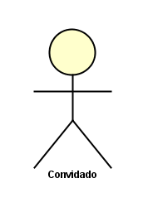

Figura 2 – Convidado

O ator “Convidado” pode apenas entrar no sistema como convidado, na qual, dentro do sistema, somente será possível ver quais telefones estão cadastrados e filtrar a pesquisa de telefones.

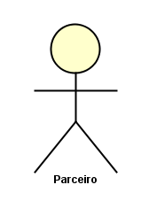

Figura 3 – Parceiro

O ator “Parceiro” pode cadastrar uma conta no sistema e gerenciá-la, ver e filtrar telefones cadastrados e seus respectivos endereços, cadastrar telefones e endereços e gerenciá-los, postar comentários e realizar denúncias.

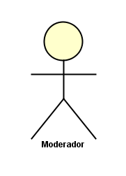

Figura 4 – Moderador

O ator “Moderador” é responsável por gerenciar as denúncias realizadas pelos parceiros. Além disso, as medidas a serem tomadas para cada denúncia (como excluir contas, excluir comentários, telefones ou endereços) também são atribuídas a este ator.

**b. Lista de casos de uso.**

|  |  |  |  |
| --- | --- | --- | --- |
| **Nº** | **Caso de uso** | **Atores** | **Descrição** |
| 1 | Entrar como convidado | Convidado | Caso de uso em que o ator convidado entra na tela principal do sistema, sem realizar login, mas com funções limitadas. |
| 2 | Cadastrar conta | Parceiro | Caso de uso para que o ator parceiro cadastre suas informações e crie sua conta no sistema. |
| 3 | Manter conta | Parceiro | Caso de uso em que o parceiro gerencia as informações da sua conta, sendo possível alterar informações ou excluí-las. |
| 4 | Validar dados |  | Caso de uso para validar os dados de um parceiro ao cadastrar ou manter uma conta. |
| 5 | Realizar login | Parceiro | Caso de uso em que o ator parceiro realizar o login dentro do sistema. |
| 6 | Cadastrar telefone | Parceiro | Caso de uso na qual o parceiro cadastra um telefone no sistema. |
| 7 | Manter telefone | Parceiro | Caso de uso em que o parceiro gerencias ou exclui as informações de um telefone cadastrado por ele. |
| 8 | Denunciar telefone | Parceiro | Caso de uso para que o parceiro denuncie as informações de determinado telefone. |
| 9 | Cadastrar endereço | Parceiro | Caso de uso em que o parceiro cadastra um novo endereço no sistema. |
| 10 | Manter endereço | Parceiro | Caso de uso na qual o parceiro gerencia ou exclui as informações de um endereço já cadastrado por ele. |
| 11 | Filtrar dados | Parceiro, convidado | Caso de uso com a finalidade de parceiros ou usuários filtrarem informações cadastradas no sistema, como telefones ou endereços. |
| 12 | Recuperar dados | Parceiro, convidado | Caso de uso para recuperar as informações do banco de dados do sistema. |
| 13 | Postar comentário | Parceiro | Caso de uso realizado pelo parceiro, na qual este postará um comentário a respeito de uma outro parceiro do sistema e seus respectivos telefones e endereços. |
| 14 | Excluir comentário | Parceiro | Caso de uso em que o parceiro excluir determinado comentário postado por ele. |
| 15 | Gerenciar denúncia | Moderador | Caso de uso exclusivo do ator moderador, em que será feita uma análise das informações de uma denúncia feita por determinado parceiro, na qual as medidas cabíveis serão adotadas pelo moderador. |

**c. Modelo de caso de uso.**

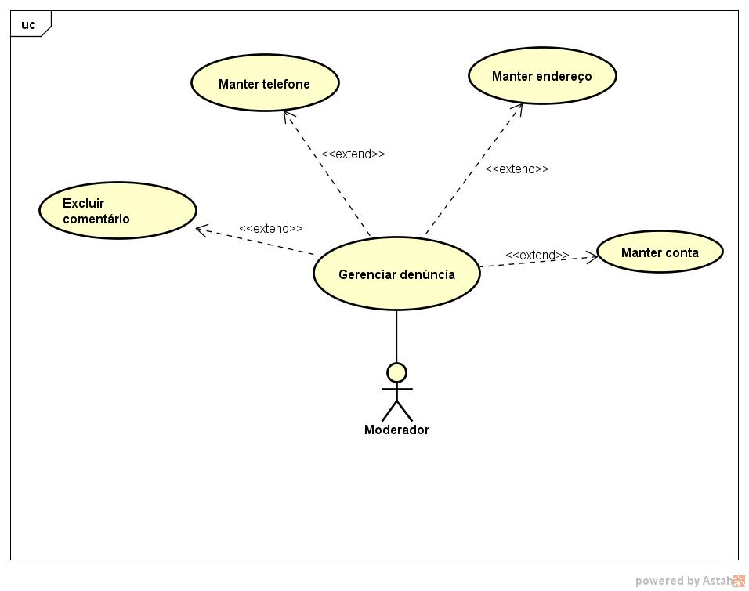

Figura 5 – Modelo de caso de uso de Moderador

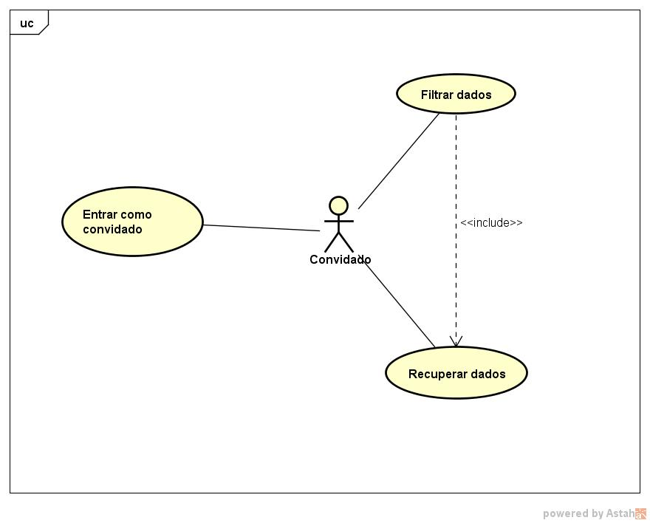

Figura 6 – Modelo de caso de uso de Convidado

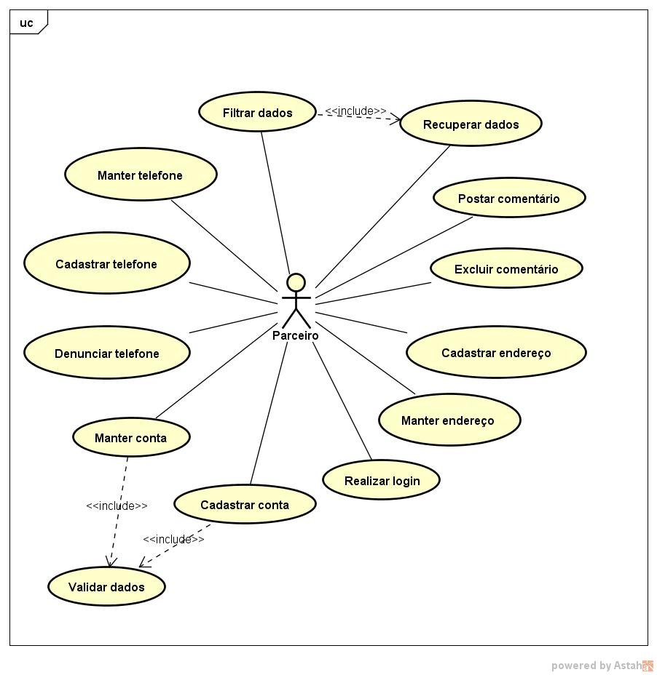

Figura 7 – Modelo de caso de uso de Parceiro

**2.5 Visão de componentes**

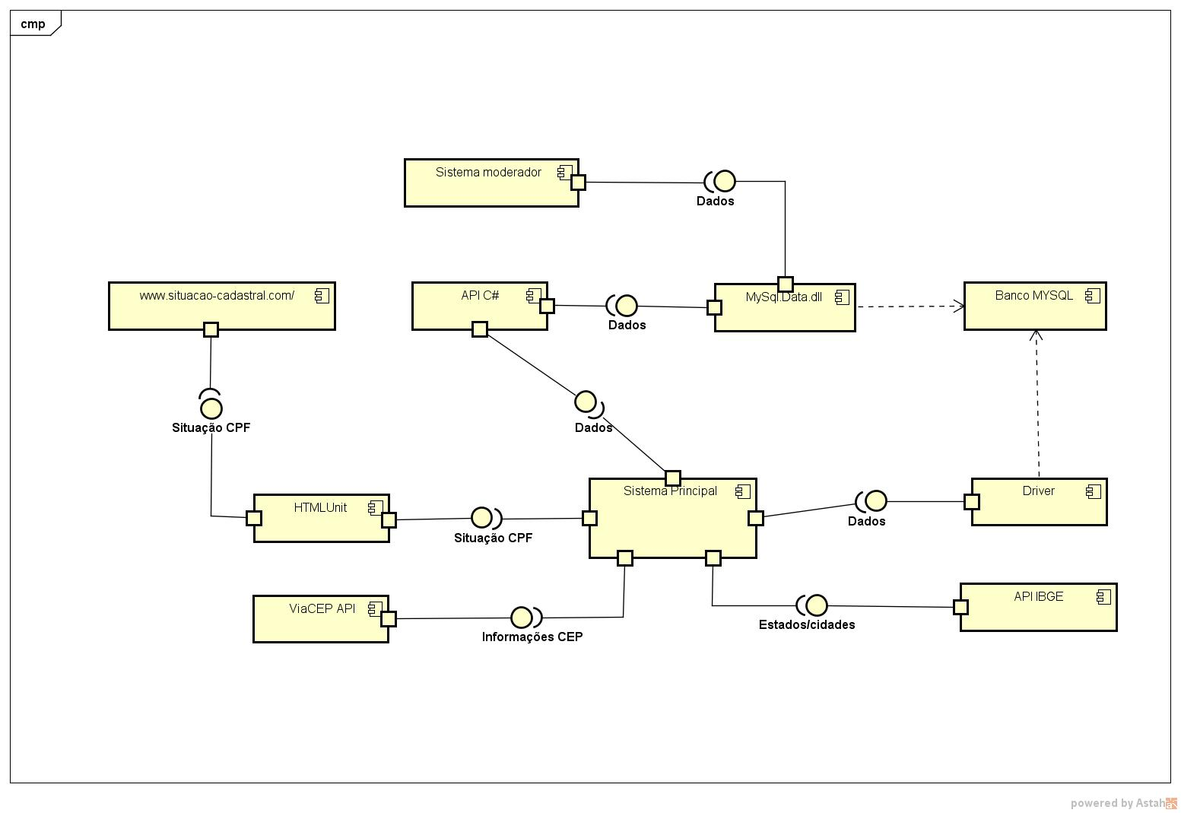

Figura 8 – Diagrama de componentes

**3 Interface**

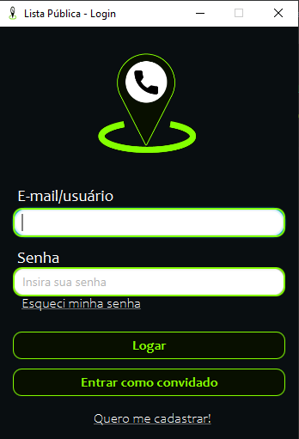

Figura 9 – Tela de login do sistema principal

Esta é a tela de login do sistema principal. A partir dela, o usuário pode conectar-se à sua conta e entrar nas telas de recuperação de senha e cadastro. Também é possível realizar o login sem possuir um cadastro, de forma que os recursos disponíveis no software serão limitados.

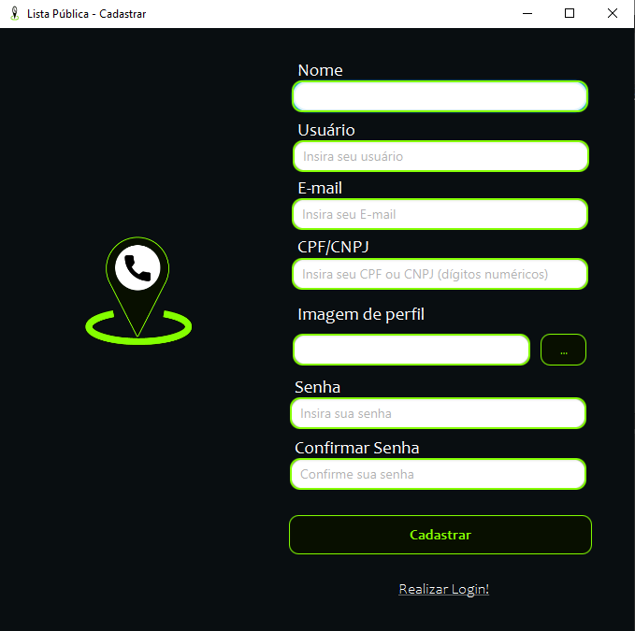

Figura 10 – Tela de cadastro de conta

Essa é a tela de cadastro do sistema principal. Nela o usuário pode cadastrar sua conta pessoal no sistema, com a opção de vincular uma foto ao seu perfil de usuário, sendo a única opção não obrigatória. Mediante a tela também é possível acessar a tela de login.

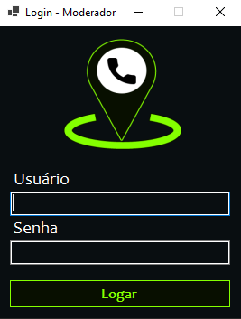

Figura 11 – Tela de login do sistema moderador

Tela de login do sistema moderador. A partir dela, um moderador pode logar no sistema para gerenciar as denúncias.

Figura 12 – Tela principal (dashboard)

Nesta tela, observa-se a principal funcionalidade do sistema. É nesta interface em que são listados os telefones cadastrados pelos usuários e seus respectivos endereços. Também é possível filtrar os dados para uma busca personalizada.

Figura 13 – Tela de informações de denúncia

Nesta tela, um moderador pode analisar todas as informações de uma denúncia feita por um determinado usuário no sistema principal. A partir dela, também é possível realizar algumas ações referentes a denúncia, como respondê-la por e-mail, fechá-la ou tomar providências com relação aos envolvidos na denúncia.

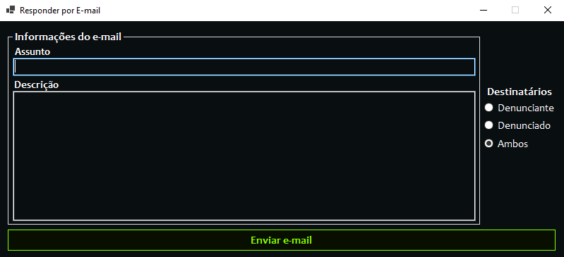Figura 14 – Tela de resposta por e-mail do moderador

A partir desta tela, um moderador pode responder uma denúncia por e-mail, na qual a mensagem pode ser enviada para o denunciante, para o denunciado ou para ambos.

Figura 15 – Tela de visualização de informações do endereço do telefone

Nesta tela, acessada através de um clique duplo em algum local do filtro da Dashboard, é possível visualizar informações e imagens sobre o endereço selecionado, é possível também visualizar a rota através do Google Maps, denunciar o telefone, chamar o dono do endereço por WhatsApp e visualizar / fazer comentário. Para fazer um comentário é necessário que o usuário esteja autenticado, caso contrário essa tela aparecerá sem o campo de texto e botão de enviar comentário, como mostrado na imagem abaixo:

Figura 16 – Tela de visualização de informações do parceiro e do telefone

Na mesma janela, porém na aba “Informações do proprietário” é possível visualizar informações sobre o proprietário, tais como: Descrição do telefone, informações de cadastro, telefones associados ao mesmo e foto de perfil.

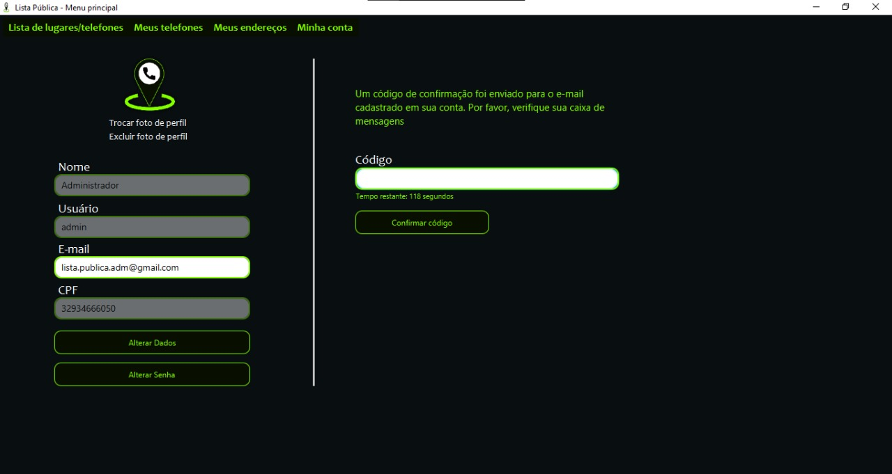

Figura 17 – Menu ‘Minha conta’

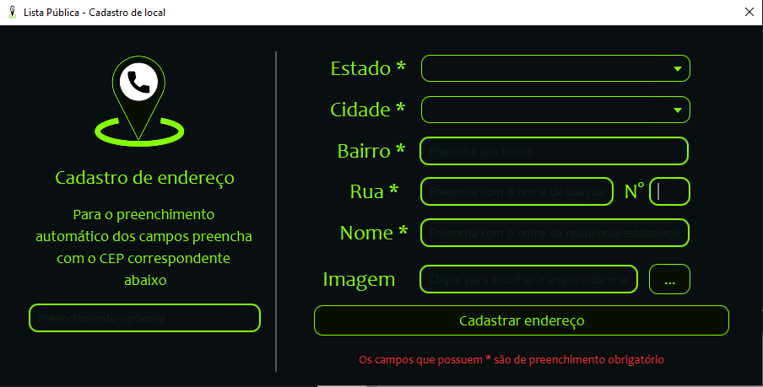Nesta aba “Minha conta” é possível visualizar e alterar alguns dados, tais como: Foto de perfil, E-mail e senha. Essa aba só estará disponível caso o usuário esteja autenticado.

Figura 18 – Tela de cadastro de endereço

Nesta tela, acessada através da aba “Meus endereços” no botão “Cadastrar endereço” é possível cadastrar um endereço completo e também a possibilidade de anexar uma imagem ao endereço a ser cadastrado.

Figura 19 – Menu ‘Meus telefones’

Este é o menu ‘Meus Telefones’, em que o usuário pode visualizar seus telefones que estão cadastrados, bem como alterar algumas informações relacionados a eles ou excluí-los.

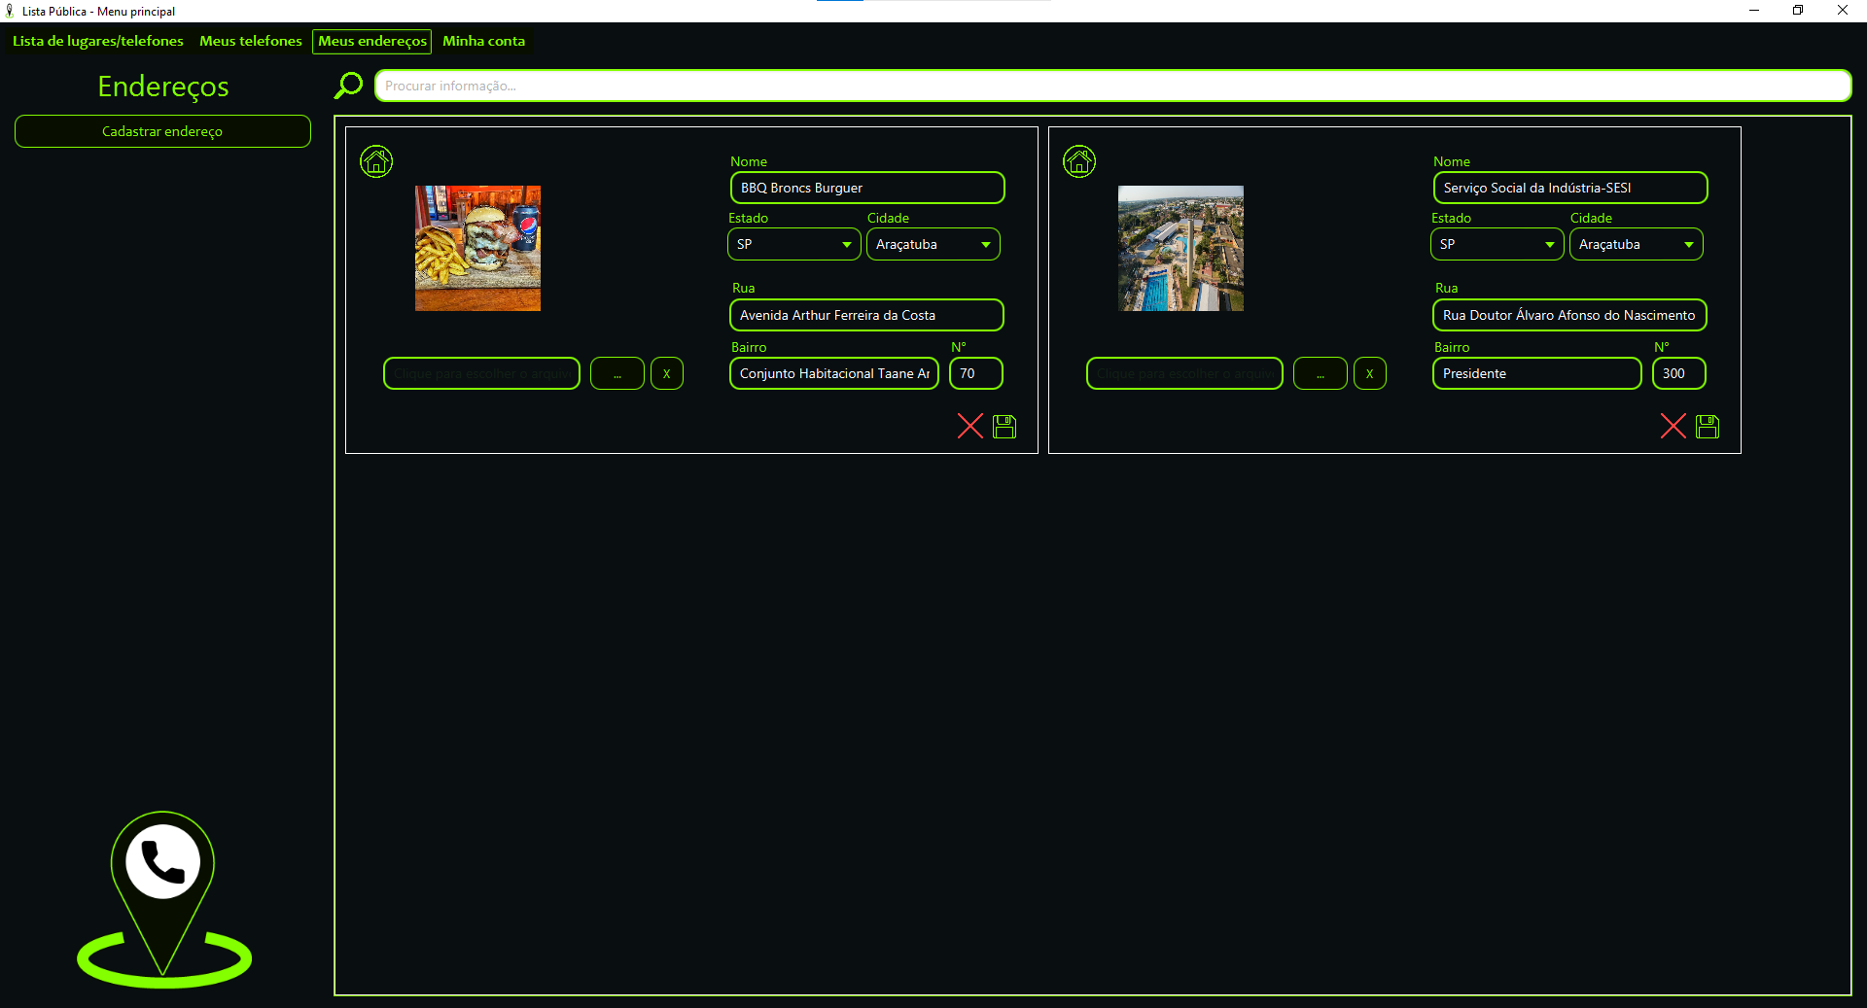

Figura 20 – Menu ‘Meus endereços’

Este é o menu ‘Meus Endereços’, em que o usuário pode visualizar seus endereços que estão cadastrados, bem como alterar algumas informações relacionados a eles ou excluí-los.

Figura 21 – Tela para cadastrar um novo telefone

A partir desta tela, que é acessada a partir do menu ‘Meus telefones’, o usuário pode cadastrar um novo telefone no sistema.

Figura 22 – Tela principal (dashboard) do sistema moderador

Esta é a tela principal do sistema de moderação. A partir dela, um moderador pode visualizar todas as denúncias que foram realizas no sistema principal, bem como filtrá-las para uma melhor análise de informações.

**4. Ambiente computacional**

Ambientes computacionais remetem aos requisitos computacionais de uso do sistema, que por sua vez, devem permitir de forma sucinta o uso do sistema em questão, logo tem sua grande importância pelo fato de uma máquina despreparada poder não conseguir fornecer o funcionamento adequado do sistema.

**4.1. Conceito de sistemas operacionais**

Sistemas operacionais são os softwares ou conjunto de softwares, fundamentais da máquina, responsável por gerenciar e administrar todos os recursos de sistema e hardware existentes na máquina, e são necessários para o usuário fazer uso dos recursos existentes na máquina, por meio de uma interface fornecida e gerenciada pelos mesmos.

**4.2. Ambiente a ser utilizado**

O Sistema Operacional que possivelmente irá mais se adequar ao sistema é o Windows 10, devido ao fato de o sistema ter sido desenvolvido no mesmo. O requisito necessário do sistema a ser utilizado, é suporte a máquina virtual utilizada para compilação do sistema, sendo o mesmo desenvolvido na linguagem Java.

**4.3. Configurações necessárias de hardware e software**

Como requisitos para o funcionamento adequado do sistema, o Sistema Operacional deve ser de preferência Windows 10, porém quaisquer que tenham suporte a máquina virtual para compilar sistema em Java, possuir ao menos 2Gb de memória RAM, 70Mb de armazenamento, mouse, teclado, monitor e conexão estável de internet.

**4.4. Outras informações**

O sistema tem critério em manter a segurança e a integridade dos dados transparecidos aos usuários, tanto por parte das informações fornecidas que em prática devem ser validadas pelos moderadores, quanto a confiança nas informações que o sistema fornece aos usuários, e também na confiabilidade dos dados cadastrais estarem devidamente criptografados e assegurados de uso somente particular do usuário.